附件：
中国资产评估协会关于印发
《中国资产评估协会会员管理办法》的通知

中评协〔2023〕13 号

各省、自治区、直辖市、计划单列市资产评估协会（有关注册会计师协会）：
2023年5月29日，中国资产评估协会（以下简称中评协）第六次会员代表大会审议通过了《中国资产评估协会会员管理办法（修订草案）》。现将修订后的《中国资产评估协会会员管理办法》（以下简称《办法》）印发给你们，请遵照执行。
为确保《办法》的顺利实施，现就有关事项通知如下：
一、过渡期政策安排
（一）《办法》自2023年7月1日起施行。
（二）2023年6月30日（含）前，会员登记手续继续按照《中国资产评估协会非执业会员管理办法》（中评协〔2014〕43号）《资产评估师职业资格证书登记办法（试行）》（中评协〔2016〕4号）《中国资产评估协会执业会员管理办法（试行）》（中评协〔2016〕5号）《中国资产评估协会会员管理办法》（中评协〔2017〕29号）办理。
（三）《办法》施行后，当前全部执业会员自动转为正式执业会员。曾经是执业会员的人员重新申请执业的，可申请为正式执业会员。
二、会员管理业务办理
（一）会员管理业务由行业管理平台（以下简称平台）切换到资产评估行业管理统一信息平台（以下简称系统）。系统于7月3日上线。系统上线后，平台继续开放信息查询、登记证书下载等功能，其他会员管理业务通过系统办理。
（二）通过系统办理会员管理业务必须由本人操作，不可代办。会员可使用平台用户名及密码登录系统，登录后需完成身份信息验证；会员也可使用新手机号在系统注册新用户，重新绑定会员身份。会员身份证明信息登记错误的人员，需向各省、自治区、直辖市、计划单列市资产评估协会（有关注册会计师协会，以下简称地方协会）申请办理会员身份证明信息变更手续。
（三）系统根据《办法》规定对个人会员管理层级进行了调整，执业会员入会、转所、年检等业务，需要所在资产评估机构管理员在系统中审核通过。各项业务办理进展将通过短信通知申请人。
（四）系统将支持资产评估师（珠宝）专业类别。系统上线前，请地方协会收集汇总属地管理的资产评估师（珠宝）专业类别的会员基础信息，提交中评协录入系统。录入系统后，资产评估师（珠宝）会员通过系统注册新用户，并绑定会员身份后，可办理各项会员管理业务。
资产评估师（珠宝）执业会员具备增加资产评估师职业资格条件或资产评估师执业会员具备增加资产评估师（珠宝）职业资格条件的，系统将自动提示，执业会员可按照提示启动增加职业资格程序。
三、证书及印鉴管理
（一）会员实体证书与电子证书编号一致，扫描实体证书二维码可查询电子证书。实体证书由中评协统一制作，地方协会发放，发放时间另行通知。
（二）会员电子证书与系统同步上线，会员可通过系统自行下载打印。扫描电子证书二维码可查询会员实时信息。
（三）单位会员、执业会员电子证书作为《资产评估执业准则——资产评估报告》第二十八条第三项所指的资格证明文件，装订在资产评估报告附件中，供资产评估报告使用者参考。
（四）执业会员可通过系统下载打印印鉴印模。地方协会可视情况统一组织或指导执业会员制作本人印鉴。
（五）2024年会员资格年度检验工作结束前，执业会员电子证书与《资产评估师职业资格证书登记卡》同时有效。
（六）执业会员签名和印鉴将合成到电子证书上。执业会员应当在2024年会员资格年度检验工作结束前，通过系统完成本人签名及印鉴的上传。
四、执业会员参与资产评估机构设立备案
（一）执业会员转入待备案资产评估机构，需同步办理线上线下转所手续。地方协会在其转所表盖章后，及时在系统操作将其转入协会代管节点。
（二）资产评估机构完成备案后，应当及时通知所在地方协会，地方协会将相关执业会员由协会代管节点转入该机构。
五、其他专业领域评估师和从业人员信息登记
（一）资产评估机构应当将本机构具有其他专业领域职业资格的评估师和从业人员（不含见习执业会员）在系统中进行信息登记，并及时对其进行增减员管理。
（二）其他专业领域职业资格的评估师变更登记资产评估机构的，可通过原资产评估机构将其减员后在新资产评估机构信息登记，也可通过身份信息验证直接加入新资产评估机构。
（三）按照《中华人民共和国资产评估法》第五条规定，评估专业人员只能在一个评估机构从事业务。已经将多种职业资格分置在不同资产评估机构的人员应当立即自行整改。系统上线后将自动清理，默认只保留资产评估师资格。
六、做好组织协调工作
（一）《办法》全面落实《中共中央办公厅 国务院办公厅关于进一步加强财会监督工作的意见》和《“十四五”时期资产评估行业发展规划》要求，充分考虑制度连续性和行业管理现状，整合现有会员管理各项制度规定的基础上，根据资产评估行业发展和会员管理工作实际需要，实施会员的分级分类管理，简化会员管理业务手续，提升会员自律管理意识，明确各方责任义务，为行业协会依法实施自律管理提供重要的制度保障。
（二）地方协会应当高度重视，周密安排，在中评协的统一部署下加强宣传引导，做好政策解释，帮助会员准确理解《办法》的制度安排，提高工作效率，转变工作作风，切实做好会员管理和服务工作。
（三）地方协会应当对《办法》实施过程中遇到的特殊情况和个别问题妥善处理，并及时报告中评协。
（四）地方协会根据本地实际情况确实需要调整和细化《办法》有关条款的，应当书面向中评协提出申请，履行审批程序。

附件：1.中国资产评估协会会员管理办法
2.个人会员入会申请材料和填报信息清单

中国资产评估协会
2023年6月18日

附件1

中国资产评估协会会员管理办法

第一章 总则

- 为规范中国资产评估协会会员自律管理，根据《中华人民共和国资产评估法》（以下简称《资产评估法》）《资产评估行业财政监督管理办法》《中国资产评估协会章程》（以下简称《章程》）等有关规定，制定本办法。
- 本会会员包括个人会员、单位会员。个人会员包括执业会员和非执业会员。执业会员包括见习执业会员和正式执业会员。
（一）在一个资产评估机构从事业务的评估专业人员应当加入本会成为执业会员。其中，资产评估师（含珠宝，下同）作为见习执业会员或正式执业会员管理，其他具有资产评估专业知识及实践经验的资产评估从业人员作为见习执业会员管理。
（二）取得资产评估师职业资格，未在资产评估机构从事业务的人员，自愿加入本会成为非执业会员。
（三）完成工商登记、财政部门备案的资产评估机构和分支机构，应当按《资产评估法》和《章程》规定加入本会成为单位会员。
- 执业会员应当登记在一家资产评估机构，专职从事资产评估业务。
- 中国资产评估协会（以下简称中评协）负责全国会员会籍管理和日常管理。
各省、自治区、直辖市、计划单列市资产评估协会（以下简称地方协会）参与本地区会员会籍管理，负责本地区会员日常管理。
各单位会员负责登记在本单位的执业会员自主管理。
- 本会个人会员和单位会员证书采用电子证书和实体证书并存的方式，电子证书与实体证书编号一致、具有同等法律效力。

第二章 会员入会登记
第一节 执业会员入会登记

- 见习执业会员应当具备下列条件：
（一）中华人民共和国公民；
（二）取得资产评估师职业资格或由资产评估机构自主评价认定；
（三）专职在一家资产评估机构从事资产评估业务；
（四）承认本会章程。
- 正式执业会员应当具备下列条件：
（一）中华人民共和国公民；
（二）取得资产评估师职业资格；
（三）专职在一家资产评估机构从事资产评估业务；
（四）成为见习执业会员累计满24个月；
（五）承认本会章程。
- 有下列情形之一的，不得成为本会执业会员：
（一）不具有完全民事行为能力的；
（二）因故意犯罪或者在从事评估、财务、会计、审计活动中因过失犯罪而受刑事处罚，自刑罚执行完毕之日起不满5年的；
（三）因签署虚假评估报告被追究刑事责任的；
（四）受责令停止从业处罚，尚未期满的；
（五）因有弄虚作假行为未被批准入会或者被本会除名，不满3年的；
（六）曾是本会会员，因拒不履行《章程》规定义务被除名，不满3年的；
（七）退会不满1年的；
（八）本会规定的其他情形。
- 执业会员申请人应当经所在资产评估机构同意，通过中评协会员管理信息系统（以下简称系统）向地方协会提出入会申请，填报个人信息，并提交下列材料：
（一）身份证明；
（二）本人签名；
（三）与所在资产评估机构签订的有效劳动合同（含劳务合同，下同）；
（四）人事档案存放证明（港澳台居民除外，下同）；
（五）本会规定的其他材料。
- 入会申请材料齐全的，地方协会应当自受理之日起7个工作日内完成审核。
- 地方协会同意申请人入会的，通过系统将申请人信息及材料报送中评协。
中评协自受理之日起7个工作日内进行复核，批准入会的，通过系统予以确认，并在中评协网站公告。
- 地方协会不同意申请人入会的，或者中评协复核提出否定意见的，通过系统告知其原因。
- 执业会员证书由本会统一制作，统一编号。执业会员经批准入会的，由地方协会颁发执业会员实体证书，执业会员可以自行下载打印电子证书。
执业会员实体证书遗失的，可以向地方协会申请补领。
- 执业会员印鉴由本会统一规定规格和式样（附1），执业会员印鉴应当在系统中备案。
- 执业会员证书、印鉴仅限本人使用，不得转让或者授权他人使用。

第二节 单位会员入会登记

- 资产评估机构和分支机构完成工商登记、财政部门备案，通过系统向地方协会提出入会申请，并提交下列材料：
（一）经办人身份证明；
（二）经办人是授权代表的，还应当提交申请人授权经办人办理入会手续的授权书。
- 入会申请材料齐全的，地方协会应当自受理之日起7个工作日内完成审核，通过系统将申请人信息及材料报送中评协。
中评协自受理之日起7个工作日内进行复核，批准入会的，通过系统予以确认，并在中评协网站公告。
- 单位会员证书由本会统一制作，统一编号。单位会员经批准入会的，由地方协会颁发单位会员实体证书，单位会员可以自行下载打印电子证书。
单位会员实体证书遗失的，可以向地方协会申请补领。

第三章 会员变更登记

第一节 执业会员变更登记

- 执业会员的政治面貌、职称、学历、学位、通讯方式等基本信息发生变化的，应当自变化之日起30日内，通过系统自助办理变更登记手续。
- 执业会员姓名或者身份证明号码发生变化的，应当通过系统自助办理相关变更登记手续，并向地方协会提交相关证明材料。地方协会应当自受理之日起7个工作日内完成信息变更审核，并报中评协确认。
中评协自受理之日起7个工作日内进行复核。批准信息变更登记的，通过系统予以确认。
- 地方协会不同意申请人信息变更的，或者中评协复核提出否定意见的，通过系统告知其原因。
- 见习执业会员符合正式执业会员条件的，可以申请变更为正式执业会员。申请人应当经所在资产评估机构同意，通过系统向地方协会提出变更申请，并提交下列材料：
（一）与所在资产评估机构签订的有效劳动合同；
（二）人事档案存放证明。
- 申请材料齐全的，地方协会应当自受理之日起7个工作日内完成审核。
- 地方协会同意申请人变更为正式执业会员的，通过系统将申请人信息及材料报送中评协。
中评协自受理之日起7个工作日内复核，批准变更为正式执业会员的，通过系统予以确认，并在中评协网站公告。
- 地方协会不同意申请人变更为正式执业会员的，或者中评协复核提出否定意见的，通过系统告知其原因。
- 执业会员转入其他资产评估机构或者协会代管，以及在本资产评估机构与分支机构之间转移劳动关系的，称为转所。
- 执业会员办理转所，应当具备下列条件：
（一）与转出资产评估机构（以下称转出机构）签订的劳动合同已经解除或者终止；
（二）未因从事资产评估业务被要求接受司法机关、行政机关和行业协会调查，调查1年未结束的除外。
执业会员在资产评估机构与分支机构之间转所，无需具备上述条件。
- 执业会员办理转所，应当通过系统向转出机构所属地方协会提出申请，并提交以下材料：
（一）与转出机构签订的劳动合同已经解除或者终止的证明；
（二）与转入资产评估机构（以下称转入机构）签订的有效劳动合同。
执业会员在资产评估机构与分支机构之间转所，无需提供上述材料。
执业会员申请转入协会代管的，无需提供第（二）项材料。
- 地方协会受理转所的，通过系统将申请送达转出机构。转出机构应当在7个工作日内回复同意或者不同意。不同意的，应当提交有关证据。未在规定时限内反馈意见的，视为同意。
申请人符合转所条件，转出机构回复同意或者未在规定时限内反馈意见的，转出机构和转入机构属于同一地方协会的，地方协会按申请人意愿为其办理转所手续。转出机构和转入机构不属于同一地方协会的，转出地方协会通过系统对申请人进行转会操作，转入地方协会将申请人接收到转入机构。
- 转出机构提出有效证据，证明申请人不符合转所条件的，地方协会应当在7个工作日内退回申请人转所申请。
- 申请人转入拟备案的资产评估机构（以下称拟备案机构）的，应当向地方协会提交下列材料：
（一）转出机构和拟备案机构盖章的《资产评估师转所表》（附2）一式3份；
（二）与拟备案机构签订的有效劳动合同。
申请人符合转所条件，转出机构和拟备案机构属于同一地方协会的，地方协会应当自受理之日起7个工作日内，在《资产评估师转所表》转出协会意见栏和转入协会意见栏签署意见，加盖转所专用章，将其中1份交由申请人办理备案手续，并通过系统将申请人转入协会代管。
申请人符合转所条件，转出机构和拟备案机构不属于同一地方协会的，转出地方协会应当自受理之日起7个工作日内，在《资产评估师转所表》转出协会意见栏签署意见，加盖转所专用章，将其中2份交申请人，并通过系统对申请人进行转会操作。转入地方协会收到《资产评估师转所表》7个工作日内，在转入协会意见栏签署意见，加盖转所专用章，将其中1份交由申请人办理备案手续，并通过系统进行接收操作，将申请人转入协会代管。
在财政部门完成备案手续的资产评估机构，到所在地方协会办理入会登记，并办理执业会员转入手续。
拟备案机构中止办理备案的，申请人可以按本办法规定重新办理转所手续，加入其他资产评估机构。
《资产评估师转所表》自转出地方协会确认之日起30日内有效。拟备案机构在此期间未完成备案手续的，转入地方协会应当就其涉嫌违反《资产评估法》第十六条情形及时向财政部门报告。
- 执业会员与所在资产评估机构签订的劳动合同解除或者终止，应当在30日内办理转所手续。逾期不办理的，所在资产评估机构应当报告地方协会，地方协会可将其转入协会代管。
- 执业会员由协会代管期限最长为1年。协会代管的执业会员应当在到期前，及时办理转所手续，加入资产评估机构。
- 地方协会在办理执业会员转所手续时，发现所在资产评估机构情况变化，不再符合法律、法规和《资产评估行业财政监督管理办法》规定备案条件的，应当及时向财政部门报告。
- 执业会员在1个自然年度内转所超过2次的，地方协会应当予以关注。
- 受财政部门责令停止从业1年以下处罚的资产评估师，自处罚决定之日起，其执业会员资格暂停，并在中评协网站公告。
受财政部门责令停止从业处罚到期的，当事人向地方协会申请恢复执业会员资格。
- 执业会员证书登记事项发生变更的，电子证书自动变更。实体证书登记事项发生变更的，执业会员可以向地方协会换领新实体证书。
- 执业会员印鉴重新制作的，应当通过系统重新备案。

第二节 单位会员变更登记

- 资产评估机构的名称、注册地址、执行合伙事务的合伙人或者法定代表人、合伙人或者股东、通讯方式等基本信息发生变化的，经财政部门备案后，应当在30日内，通过系统自助办理单位会员变更登记手续。
- 资产评估机构发生转制、合并或者跨省级行政区划迁移经营场所的，经财政部门备案后，向地方协会申请单位会员变更登记。
- 受财政部门责令停业1年以下处罚的资产评估机构，自处罚决定之日起，该资产评估机构及其分支机构的单位会员资格暂停，并在中评协网站公告。
登记在该资产评估机构及其分支机构的执业会员，符合转所条件的可以转出。同时，不得接收新的执业会员。
受财政部门责令停业处罚到期的，资产评估机构及其分支机构向地方协会申请恢复单位会员资格。
- 单位会员证书登记事项发生变更的，电子证书自动变更。实体证书登记事项发生变更的，单位会员可以向地方协会换领新实体证书。

第四章 会员资格年度检验

- 地方协会每年1月1日至4月30日，对执业会员和单位会员资格开展年度检验工作（以下简称年检）。
- 执业会员和单位会员应当在所在地方协会参加年检。
在年检期间需要办理转所的执业会员，应当先完成年检手续，转入本地协会代管的除外。
- 执业会员年检主要核查内容包括：
（一）符合执业会员条件的情况；
（二）履行《章程》规定义务的情况；
（三）本会规定的其他内容。
- 执业会员存在下列情形之一的，不予通过年检：
（一）死亡或者被依法宣告死亡的；
（二）不具有完全民事行为能力的；
（三）因故意犯罪或者在从事评估、财务、会计、审计活动中因过失犯罪而受刑事处罚的；
（四）拒不履行《章程》规定义务的；
（五）情况变化不再符合执业会员条件的；
（六）在接受行业自律管理中有弄虚作假行为的；
（七）本会规定的其他情形。
- 单位会员年检主要核查内容包括：
（一）符合法律、法规和规章规定备案条件的情况；
（二）上年度开展资产评估项目的情况；
（三）建立职业风险基金或者购买职业责任保险的情况。
- 单位会员情况变化不再符合单位会员条件的，不予通过年检。
- 执业会员和单位会员年检主要采用自查申报方式，由单位会员对照本办法第四十五条至第四十八条的规定，对本单位及登记在本单位的执业会员进行自查，并通过系统向地方协会提交下列材料：
（一）自查报告。对自查发现的问题，自查报告中应当明确承诺解决时限，且不得晚于当年12月31日；
（二）单位会员基本情况，与财政部资产评估机构备案信息系统一致的无需提交；
（三）上年度资产评估项目重要信息，与资产评估业务报备系统一致的无需提交；
（四）建立职业风险基金或者购买职业责任保险情况。购买职业责任保险的，应当提供职业责任保险保单扫描件。
- 协会代管的执业会员，由地方协会直接进行年检。
- 地方协会可以对单位会员自查情况进行核查或者抽查。
- 执业会员年检存在问题的，按以下原则进行处理：
可以整改纠正的，存在问题的执业会员应当进行限期整改，期间当事人暂缓通过年检；
不予通过年检的，按本办法第五章第一节相关规定进行后续处理。
- 地方协会年检发现单位会员情况变化不再符合法律、法规和《资产评估行业财政监督管理办法》规定备案条件的，应当及时向财政部门报告。
- 地方协会每年4月1日开始对通过年检的执业会员和单位会员进行分批公告。
- 通过年检的执业会员和单位会员，电子证书有效期自动变更。

第五章 会员注销登记

第一节 执业会员注销登记

- 执业会员自愿退会的，书面通知地方协会，并交回执业会员实体证书。
地方协会通过系统上报中评协，中评协予以确认。
- 执业会员有下列情形之一的，自动丧失执业会员资格：
（一）1年不按规定交纳会费的；
（二）1年不按要求参加本会活动的；
（三）情况变化不再符合执业会员条件的；
（四）1年不从事资产评估业务的；
（五）不具有完全民事行为能力的；
（六）死亡或者被依法宣告死亡的；
（七）本会规定的其他情形。
- 执业会员有下列情形之一的，本会可以将其除名：
（一）因故意犯罪或者在从事评估、财务、会计、审计活动中因过失犯罪而受刑事处罚的；
（二）因签署虚假评估报告被追究刑事责任的；
（三）拒不履行《章程》规定义务的；
（四）在接受行业自律管理中有弄虚作假行为的；
（五）本会规定的其他情形。
- 执业会员出现自动丧失执业会员资格或者应当予以除名情形的，按下列程序办理：
（一）地方协会对有关情况进行调查，并将调查情况及相关证明材料通过系统上报中评协；
（二）中评协对地方协会上报材料核实，确认当事人自动丧失执业会员资格或者予以除名的，通过系统通知当事人；
（三）当事人对中评协决定不服的，可以在收到通知之日起30日内，向中评协申诉维权委员会提出申诉；
（四）当事人无异议的，或者在收到通知之日起30日内未提出申诉的，或者申诉被驳回的，中评协确认当事人自动丧失执业会员资格或者予以除名。
- 执业会员自愿退会、自动丧失会员资格或者被本会予以除名的，注销执业会员证书，并在中评协网站公告。

第二节 单位会员注销登记

- 单位会员有下列情形之一的，自动丧失单位会员资格：
（一）1年不按规定交纳会费的；
（二）1年不按要求参加本会活动的；
（三）情况变化不再符合单位会员条件的；
（四）因解散、依法被撤销、被宣告破产或其他原因依法终止的；
（五）被财政部门予以注销备案的；
（六）本会规定的其他情形。
- 对拒不履行《章程》规定义务的单位会员，本会可以将其除名。
- 单位会员出现自动丧失单位会员资格或者应当予以除名情形的，按下列程序办理：
（一）地方协会进行调查，并将调查情况及相关证明材料通过系统上报中评协；
（二）中评协对地方协会上报材料核实，确认当事人自动丧失单位会员资格或者予以除名的，通过系统通知经办人；
（三）当事人对中评协决定不服的，可以在收到通知之日起30日内，向中评协申诉维权委员会提出申诉；
（四）当事人无异议的，或者在收到通知之日起30日内未提出申诉的，或者申诉被驳回的，中评协确认当事人自动丧失单位会员资格或者予以除名，当事人所设分支机构一并除名。
- 单位会员自动丧失单位会员资格或者被本会予以除名的，注销单位会员证书，并在中评协网站公告。
登记在该资产评估机构及其分支机构的执业会员，自动转入协会代管。

第六章 纪律监督

- 执业会员未按本办法规定办理变更登记及年检手续的，由地方协会责令其改正；拒不改正的，地方协会上报中评协将其除名。特殊情况的，由中评协直接办理。
- 中评协或者地方协会的工作人员在会员管理工作中违反规定的，按有关规定给予处分。

第七章 附则

- 本会个人会员和单位会员同时也是所在地方协会会员。
- 非执业会员的入会登记、信息变更、转会和注销登记等操作，参照执业会员相关规定办理。
- 本办法自2023年7月1日起施行。中国资产评估协会2014年3月5日发布的《中国资产评估协会非执业会员管理办法》（中评协〔2014〕43号）、2016年2月3日发布的《资产评估师职业资格证书登记办法（试行）》（中评协〔2016〕4号）、2016年2月3日发布的《中国资产评估协会执业会员管理办法（试行）》（中评协〔2016〕5号）、2017年8月22日发布的《中国资产评估协会会员管理办法》（中评协〔2017〕29号）同时废止。
附1

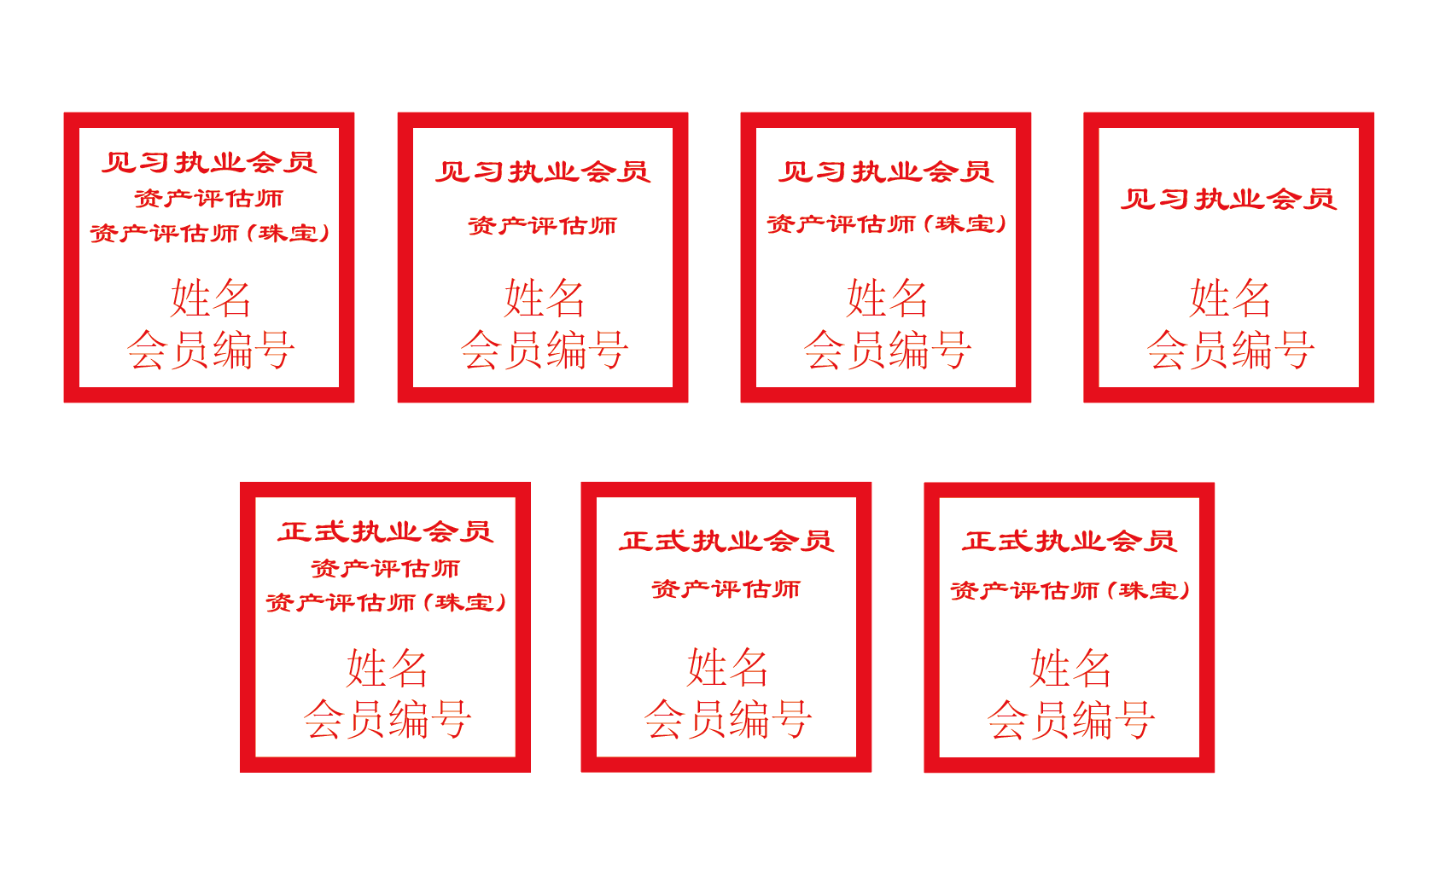个人会员印鉴

注：正方形，外边宽3.2厘米，内边宽3厘米。

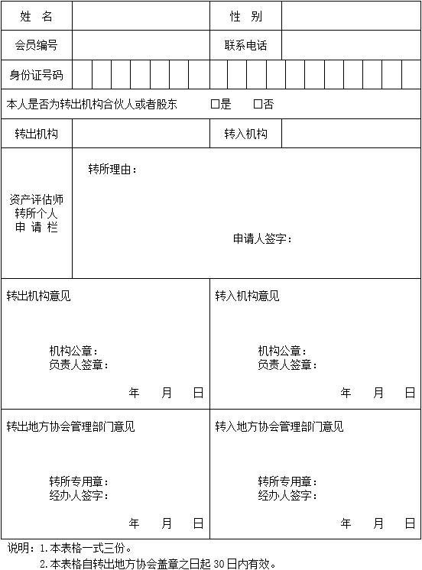附2
资产评估师转所表
附件2

个人会员入会申请材料和填报信息清单

一、执业会员
（一）需要准备的材料
1.免冠电子证件照片；
2.手写签名照片；
3.与所在资产评估机构签订的有效劳动合同扫描件；
4.人事档案存放证明扫描件；
5.社保证明扫描件；
6.其他专业领域评估师资格证书扫描件。
（二）需要填报的信息
所在地方协会名称、所在资产评估机构名称、政治面貌、民族、通讯地址、邮政编码、电子邮箱、毕业学校、毕业时间、最高学历、所学专业、职称及职称等级、劳动合同期限、档案存放地、社保缴纳情况、参加工作时间、工作经历、其他专业领域评估师资格信息。
二、非执业会员
（一）需要准备的材料
1.免冠电子证件照片；
2.其他专业领域评估师资格证书扫描件。
中国资产评估协会信息会员部 2023年6月18日印发
（二）需要填报的信息
所在地方协会名称、政治面貌、民族、通讯地址、邮政编码、电子邮箱、毕业学校、毕业时间、最高学历、所学专业、职称及职称等级、工作经历、其他专业领域评估师资格信息。

